ИНСТРУКЦИЯ ПО ЭКСПЛУАТАЦИИ МОТОКУЛЬТИВАТОРА
CROSSER CR-K8

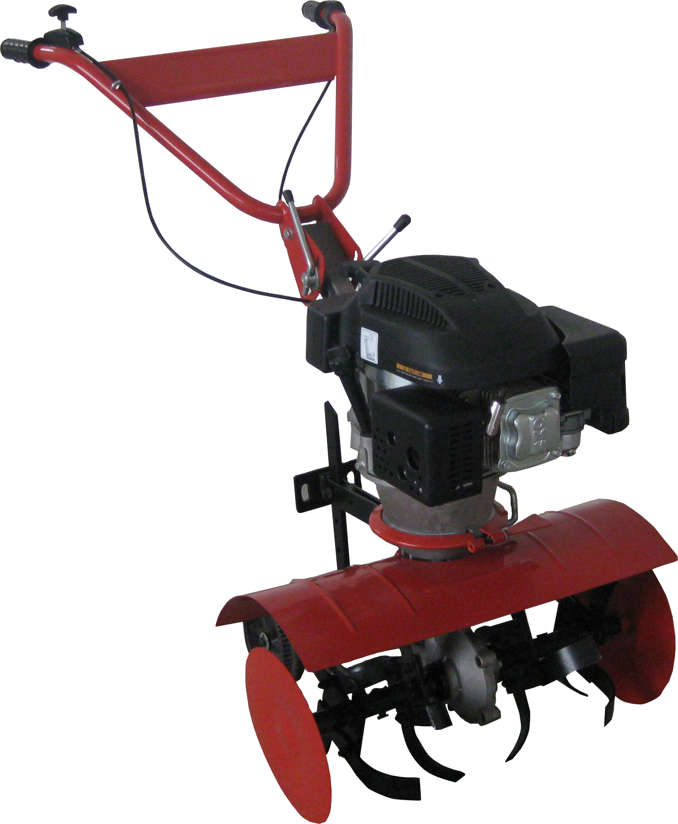

Уважаемый покупатель!

Благодарим Вас за доверие, которое Вы оказали нам, приобретя нашу продукцию. Мы надеемся, что Вы получите удовольствие, работая с нашим мотокультиватором.
Эта рабочая инструкция предназначена для полного ознакомления с мотокультиватором “СROSSER” и его правильной эксплуатации. Если Вы будете точно следовать данной инструкции, машина будет работать безупречно и срок её службы будет долгим.
Машина прошла строгие испытания согласно рабочим нормативам и международным и российским стандартам безопасности, что подтверждается международным и российским сертификатами соответствия. Для обеспечения надёжной работы и безопасности следует использовать только комплектующие изготовителя машины. Владелец мотокультиватора теряет право на предъявление любых претензий к изготовителю, если в машине были использованы компоненты не являющиеся оригинальными.
Изготовитель может по своему усмотрению вносить изменения в дизайн и конструкцию изделия.

ОСНОВНЫЕ ПРАВИЛА ТЕХНИКИ БЕЗОПАСНОСТИ

Используйте культиватор по назначению.

Культиватор применяется:
- для обработки и рыхления земли в садах и на приусадебных участках;
- в соответствии с техническими характеристиками и с учетом обеспечения требований правил техники безопасности, приведенных в Инструкции по эксплуатации.

Не пользуйтесь мотокультиватором на каменистой почве. Следите за тем, чтобы в почве не было посторонних предметов.

Использование культиватора для любых других целей является нарушением Инструкции по эксплуатации.

Компания-изготовитель (продавец) не несет ответственности в случае повреждений, возникших в результате неправильной эксплуатации культиватора. В этом случае вся ответственность возлагается на пользователя.

Компания-изготовитель (продавец) не несет ответственности при повреждениях, вызванных самостоятельным внесением каких-либо изменений в конструкцию культиватора.

Перед первым использованием культиватора внимательно прочитайте Инструкцию по эксплуатации.

Информируйте других лиц, которые собираются работать с культиватором, о требованиях Инструкции по эксплуатации.

Использование культиватора допускается только при соблюдении технических требований, предъявляемых производителем.

Сохраните настоящую Инструкцию в течение всего времени эксплуатации культиватора.

При смене владельца передайте вместе с культиватором Инструкцию по эксплуатации.

Запрещается использование культиватора лицами, находящимися под воздействием алкоголя, наркотических веществ, лекарственных препаратов.
Запрещается использование культиватора лицами, не достигшими 16 летнего возраста, а также лицам, которые не ознакомились с инструкцией по эксплуатации.
Для уменьшения риска получения травм вследствие поражения вылетающими из-под культиватора предметами не разрешайте посторонним лицам, особенно детям, а также домашним животным находиться на расстоянии менее 15 метров от места работы. Посторонним лицам посоветуйте использовать защитные очки. При приближении кого-либо остановите двигатель и прекратите работу.
Перед каждым использованием тщательно проверяйте культиватор на отсутствие повреждений. Поврежденные детали заменяйте. Проверьте наличие утечек топлива. Использование неисправного культиватора может привести к травмам пользователя, а также к поломке культиватора.

При работе с бензином
Бензин очень горюч, а его пары взрывоопасны. Поэтому соблюдайте следующие меры предосторожности:
• Храните топливо только в специальных канистрах, предназначенных для хранения химически активных веществ.
• Перед заправкой топливом остановите двигатель и дайте ему остыть. Крышку топливного бака открывайте осторожно для выравнивания давления внутри и снаружи топливного бака. Никогда не открывайте крышку топливного бака и не доливайте топливо при работающем или горячем двигателе.
• Пары бензина очень токсичны. Приготавливайте топливную смесь и заливайте ее в топливный бак в чистом, хорошо проветриваемом месте, на расстоянии от источников искр и огня. Не курите при работе с бензином. Перед запуском двигателя удалите остатки пролитой топливной смеси ветошью.
• Не запускайте двигатель до полного испарения остатков топливной смеси с его поверхности.

В процессе эксплуатации
• Не работайте культиватором в состоянии утомления, болезни, а также, если находитесь под воздействием алкоголя или медицинских препаратов.
• Не запускайте двигатель внутри закрытых помещений. Выхлопные газы содержат угарный газ, который опасен для здоровья. Работайте только на открытом воздухе.
• Запрещается работать босиком и в открытой обуви. Надевайте прочную обувь на резиновой подошве.
Рекомендуется использовать перчатки и длинные брюки.
• Запрещается использовать культиватор без установленного защитного кожуха и кронштейна с колесами.
• Перед запуском двигателя убедитесь, что фрезы культиватора не касаются поверхности земли или посторонних предметов.
• При запуске двигателя сохраняйте устойчивое положение. При этом культиватор разместите на твердой поверхности.
• Пользуйтесь только исправным культиватором. Применяйте культиватор только по его основному назначению.
• Двигатель культиватора оборудован сцеплением центробежного типа, поэтому при работе двигателя на холостых оборотах фрезы не должны вращаться. Если фрезы вращаются, тогда обратитесь в технический центр.
• Не перегружайте двигатель культиватора при работе. При соблюдении требований производителя работа будет выполнена более качественно, с меньшей вероятностью травм.
• Будьте особенно внимательны при движении культиватора назад. Сохраняйте безопасное расстояние от фрез культиватора до ног.
• Будьте особенно внимательны при работе на склонах. В процессе работы сохраняйте устойчивое положение. При работе на склонах перемещайтесь вверх- вниз, а не поперек склона.
• Запрещается использовать культиватор на крутых склонах или рядом с обрывами.
• В процессе работы всегда держите культиватор двумя руками за рукоятки управления.
• Будьте особенно внимательны при обработке твердых почв. Фрезы могут зацепиться за поверхности земли и сдвинуть культиватор резко вперед.
• Фрезы культиватора в процессе работы становятся очень острыми, поэтому при их снятии, установке или очистке используйте защитные перчатки.
• Двигатель, глушитель и редуктор культиватора нагреваются в процессе работы и остаются горячими еще некоторое время после остановки двигателя. Не дотрагивайтесь до них в процессе и сразу после окончания работы.
• Будьте особенно внимательны, когда работаете рядом с асфальтовыми, бетонными или гравийными дорожками.
• При ударах о посторонние предметы немедленно остановите двигатель и проверьте повреждения культиватора. Перед продолжением работы устраните повреждения.
• При возникновении повышенной вибрации НЕМЕДЛЕННО остановите двигатель. Повышенный уровень вибрации является признаком неисправности двигателя или культиватора. Перед продолжением работы проверьте наличие и надежность затяжки болтов и гаек. При необходимости отремонтируйте или замените неисправные части двигателя или культиватора.
• Всегда останавливайте двигатель при перерывах в работе или при переходе с одного обрабатываемого участка на другой.
• Всегда останавливайте двигатель перед обслуживанием, ремонтом, заменой фрез культиватора. При этом дождитесь полной остановки вращения фрез.
• Используйте только оригинальные запасные части, рекомендованные фирмой-изготовителем. Использование неоригинальных запасных частей и принадлежностей может привести к серьезным травмам пользователей и повреждениям культиватора. Оригинальные запасные части можно приобрести в техническом центре.
• При поломках культиватора, вызванных применением неоригинальных запасных частей, гарантийный ремонт не осуществляется.
• Очищайте культиватор от остатков растительности и других предметов, которые могут застрять между фрезами и редуктором или защитным кожухом.
• Располагайте руки, лицо и ноги на расстоянии от движущихся фрез культиватора. Категорически запрещается прикасаться и пытаться остановить фрезы культиватора при их вращении.

Перед первым использованием

Внимание!
Культиватор поставляется без масла в двигателе. Перед первым использованием культиватора залейте масло в двигатель (Используйте масло SAE10W30).

Перед первым использованием культиватора проверьте уровень масла в редукторе, при необходимости долейте в редуктор моторное масло SAE10W30, или трансмиссионное масло ТАД-17.

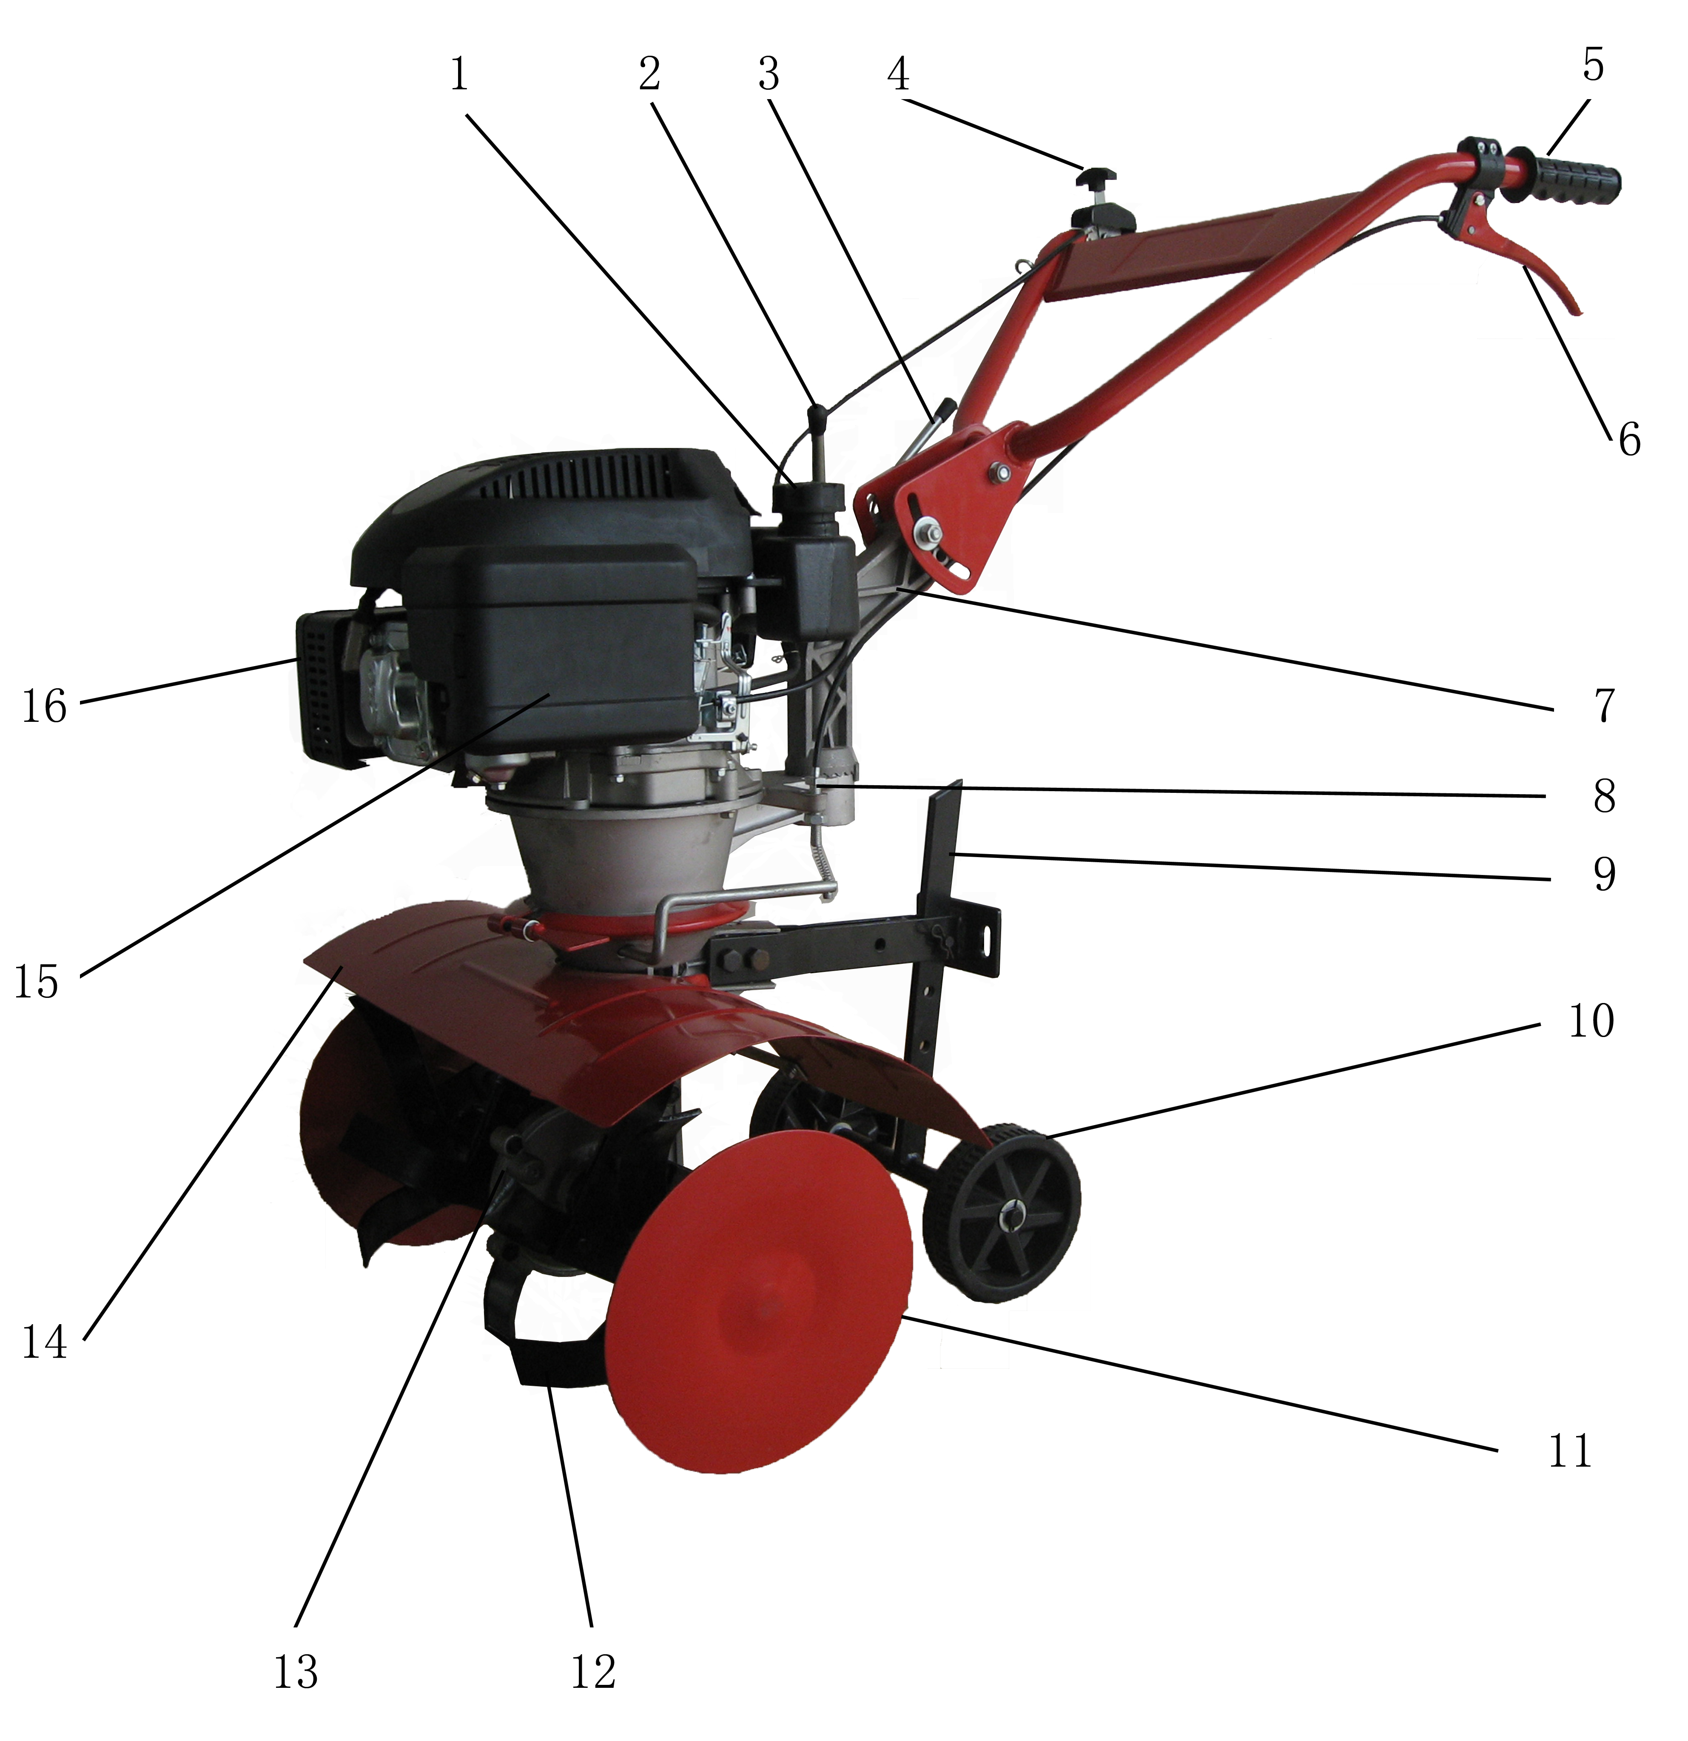
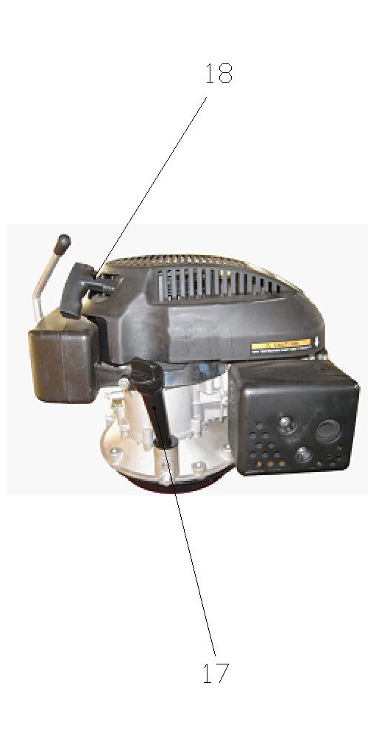

Рис. 1.

- Топливозаправочная горловина.
- Ручка регулировки.
- Ручка регулировки высоты руля.
- Ручка управления дроссельной заслонкой.
- Резиновая рукоять управления культиватором.
- Сцепление.
- Кронштейн.
- Регулировочный болт сцепления.
- Сошник.
- Транспортировочные колёса.
- Диск ограничитель.
- Нож.
- Редуктор.
- Крыло.
- Воздушный фильтр.
- Глушитель.
- Измерительный щуп уровня моторного масла.
- Ручной стартер.

Технические характеристики

Модель | CR-K8
Ширина обработки | 580мм
Глубина обработки | 180мм
Максимальная мощность | 6л/с
Трансмиссия | 1 передача переднего хода
Объём топливного бака | 1,2л
Объём моторного масла | 0,55л
Запуск | ручной
Вес культиватора | 41кг
Габаритные размеры | 1135/600/1170мм

Запуск двигателя

Перед запуском двигателя убедитесь в отсутствии посторонних лиц, особенно детей, а также домашних животных на обрабатываемой территории. При запуске двигателя займите устойчивое положение. Запускайте двигатель только на открытом воздухе.
Всегда используйте чистый, свежий, неэтилированный бензин марки АИ-92.
Проверяйте уровень масла перед каждым запуском. (Используйте масло SAE10W30).
Установите ручку управления заслонкой акселератора 4 (рис. 1) в положение «START».
Возьмите за рукоятку стартера 18 (рис.1) и медленно потяните до появления заметного сопротивления, затем сильно дерните ручку стартера, двигатель запустится.
Отрегулируйте ручку управления заслонкой акселератора 4 (рис. 1) для работы на холостом ходу, это необходимо для того чтобы двигатель прогрелся. Для прогрева холодного двигателя достаточно 1 минуты работы на холостом ходу.
После первого запуска двигатель необходимо обкатать на холостых оборотах 5 часов с перегазовкой каждые 15мин. Затем сменить масло в двигателе. Следующие смены масла необходимо делать каждые 20 часов работы двигателя.
Внимание горячая поверхность!
Во избежание получения ожогов, не прислоняйтесь к глушителю 16 (рис.1), двигателю и редуктору во время работы. Эти части остаются горячими некоторое время после окончания работы.

Остановка двигателя
Переведите ручку управления заслонкой акселератора 4 (рис. 1) в положение «OFF» двигатель остановиться.

Работа культиватора
Работайте только на полностью исправном культиваторе. Убедитесь, что боковые защитные диски правильно и надежно установлены.
Предупреждение. Не используйте свободную одежду и обувь. Запрещается работать босиком и в открытой обуви. Надевайте прочную обувь на резиновой подошве.
Рекомендуется использовать перчатки, длинные брюки, а также средства защиты глаз и органов слуха
Запрещается использовать культиватор на участках, где проложены газопроводы, силовые электрические кабели или различные подземные коммуникации.

Проверьте территорию, на которой будет использоваться культиватор и удалите все посторонние предметы, которые могут попасть под фрезы и быть отброшены от культиватора.

Если посторонние предметы (камни и т.д.) попали под фрезы, остановите культиватор и двигатель, и проверьте наличие повреждений.

Запрещается использовать культиватор около деревьев из-за возможности повреждения их корневой системы.

Не следует работать на влажных почвах. Большие куски почвы могут стать причиной повреждения фрез.

Не используйте культиватор для обработки почвы около канав и насыпей.

Периодически очищайте двигатель и глушитель от остатков травы и масла.

Предупреждение!
Запрещается переносить культиватор при работающем двигателе.
Запустите двигатель согласно инструкции по запуску двигателя.
После запуска двигателя, удерживая фрезы над поверхностью земли, выжмите рычаг газа, чтобы увеличить обороты двигателя.
Удерживая культиватор двумя руками за рукоятки управления, медленно отпустите фрезы, до контакта с поверхностью земли
После контакта фрез с поверхностью земли удерживайте культиватор от перемещения вперед, чтобы фрезы смогли углубиться в почву.
После того, как фрезы углубятся в верхний слой почвы, продолжите обработку в среднем темпе, сохраняя контроль над культиватором.
Если фрезы углубляются слишком глубоко или глубина обработки недостаточна, тогда отрегулируйте глубину обработки с помощью сошника 9 (рис.1), который поставляется в комплекте.
Многократная вспашка с увеличивающейся глубиной обработки дает лучшие результаты. Это позволяет равномерно распределить предварительно внесенный компост. Урожайность почвы повышается при запахивании в почву остатков растений.

Установите глубину обработки в соответствии с состоянием почвы. Тяжелые почвы обрабатывайте в несколько заходов.

Проходы по обрабатываемой территории осуществляйте под прямым углом.

Работа на склонах

Будьте особенно внимательны при смене направления движения. Направляйте культиватор только по диагонали к поверхности склона.

Запрещается перемещать культиватор вверх или вниз по склону. Удалите все посторонние предметы с обрабатываемой поверхности. Не используйте культиватор около больших валунов и камней. Категорически запрещается использовать культиватор на местности с уклоном более 20 градусов.

Транспортировка

Для перемещения культиватора с одного обрабатываемого участка на другой, остановите двигатель, установите транспортировочные колёса (рис.2) и аккуратно переместите культиватор.

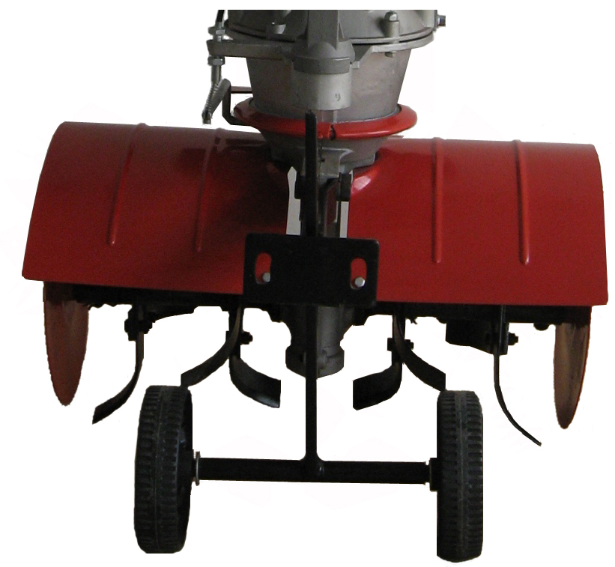
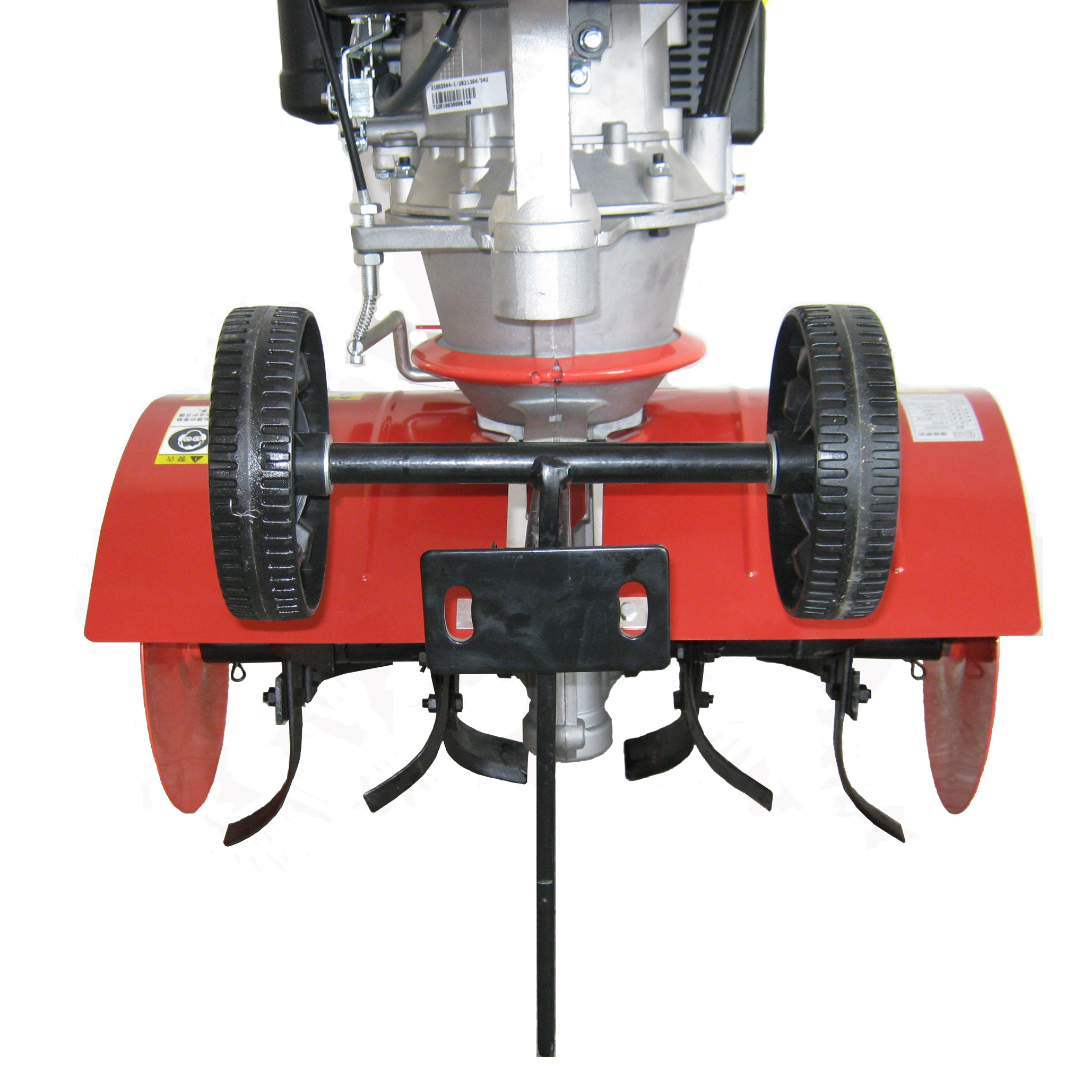

Рис. 2
Рис. 3

Транспортировка на длинные дистанции.

Запрещается транспортировать культиватор на боку или в перевернутом состоянии.

Перед транспортировкой:

- Остановите двигатель.

- Снимите высоковольтный провод со свечи зажигания.

- Дождитесь полного остывания двигателя.

Транспортируйте культиватор в горизонтальном положении.

При транспортировке культиватора в кузове автомобиля или на прицепе зафиксируйте культиватор, чтобы исключить его самопроизвольное перемещение.

Техническое обслуживание

Соблюдайте часовые или календарные интервалы обслуживания, в зависимости от того, какие из них истекут раньше. В случае работы в неблагоприятных условиях производите обслуживание чаще.

Перед каждым использованием:

Проверьте уровень масла в картере двигателя и в редукторе. При необходимости долейте.

Проверьте надежность затяжки резьбовых соединений. При необходимости подтяните. Проверьте состояние защитных устройств.

Один раз в сезон: Рекомендуется проводить обслуживание культиватора в специализированном техническом центре.

Таблица технического обслуживания культиватора

Наименование проверки | Перед каждым запуском | Каждые 20 часов наработки | Каждые 50 часов наработки | Каждые 100 часов наработки
Течь топлива | О
Уровень масла | О
Замена масла (SAE-10W30) |  | О  (первый раз) | О
Замена масла в редукторе | Через 50 часов в первый раз, через 200 часов в последующие разы
Проверка свечи зажигания |  |  | О
Проверка затяжки резьбовых соединений |  | О
Проверка воздушного фильтра |  | О
Замена воздушного фильтра |  |  |  | О
Слив топлива и проверка бака |  |  |  | О
Зазор клапанов |  | «О» (первый раз) |  | «О»
Пункты, отмеченные как «О», следует проводить в сервисном центре.

Ежедневно протирайте машину от земли, грязи и т.д. Держите детали двигателя сухими и чистыми.

Смена масла и уход за двигателем

Необходимо регулярно менять масло, так как при работе в двигателе образуются микрочастицы, которые сокращают срок службы деталей цилиндропоршневой группы. При замене масла двигатель должен быть тёплым и находиться в горизонтальном положении. Открутите заливную и сливную пробки и слейте старое масло, закрутите сливную пробку и залейте новое.

Проверяйте состояние топливного бака – промывайте если необходимо.

Обслуживание воздушного фильтра
Состояние воздушного фильтра, непосредственно влияет на работу двигателя культиватора. Грязный воздушный фильтр уменьшает поступление воздуха в карбюратор, изменяя соотношение воздушно-топливной смеси. Это часто является причиной нарушений регулировки карбюратора. Перед регулировкой холостого хода проверьте состояние воздушного фильтра.
После 10 часов работы очищайте и смазывайте воздушный фильтр. Важно, содержать его в хорошем техническом состоянии.
1. Снимите корпус воздушного фильтра.
2. Проверьте состояние фильтрующего элемента
3. Если фильтр загрязнен, его следует заменить на новый.
4. Установите новый воздушный фильтр обратно.
Примечание: использование культиватора без фильтра, корпуса воздушного фильтра и глушителя ведет к АННУЛИРОВАНИЮ гарантии!
Регулировка холостого хода
Если после проверки качества топливной смеси и очистки воздушного фильтра двигатель работает на холостых оборотах неустойчиво, то необходимо произвести регулировку оборотов холостого хода.
Регулировку оборотов холостого хода рекомендуется производить в специализированном техническом центре с привлечением специалиста.
Предупреждение. Неправильная регулировка карбюратора может привести к поломке двигателя.
Замена свечи зажигания.
Зазор между электродами свечи зажигания должен составлять 0,5мм. Проверяйте состояние свечи зажигания каждые 50 часов работы.
1. Остановите двигатель и убедитесь в том, что он остыл. Отсоедините высоковольтный провод от свечи зажигания. Снимите крышку со свечи зажигания.
2. Очистите свечу.
3. Замените неисправную или грязную свечу зажигания, а также свечу зажигания с треснутым изолятором. Установите зазор между электродами 0,5мм, используя измерительный щуп.
4. Заверните свечу зажигания в цилиндр и затяните моментом 12,3-13,5 Нм. Используйте головку 5/8”. Не затягивайте свечу зажигания моментом большим, чем рекомендуется.
Предупреждение. Запрещается прокаливать, скоблить или очищать песком электроды свечи зажигания.
При необходимости очистите электроды металлической щеткой и продуйте.
Замена фрез.
Фрезы культиватора в процессе эксплуатации изнашиваются, поэтому периодически их следует менять. Меняются все четыре фрезы одновременно.
При работе с фрезами всегда надевайте защитные перчатки.
1. Остановите двигатель культиватора. Отсоедините высоковольтный провод от свечи зажигания.
2. Очистите фрезы и ось от земли и грязи.
Примечание: культиватор надо расположить горизонтально на ровной поверхности, причем верхние ручки должны касаться земли.
3. Раскрутите фиксирующие болты с двух сторон вала культиватора и снимите фрезы.
4. Очистите и смажьте вал культиватора машинным маслом.
5. При разборке, разложите фрезы. Обратите внимание на их особенности, колпачки, изгиб и маркировку («А» или «В»), чтобы собрать их в правильном порядке.
6. Зафиксируйте новые фрезы на оси болтами.

Очистка культиватора.
Для очистки внешней поверхности культиватора используйте небольшую щетку. Не применяйте сильнодействующие вещества и растворители для очистки пластмассовых деталей культиватора, так как они могут быть повреждены. Остатки влаги удалите мягкой ветошью.
Очистку фрез производите водой. Для предотвращения образования коррозии смажьте фрезы машинным маслом или средством защиты от коррозии.
Очищайте культиватор после каждого использования.
Предупреждение. Категорически запрещается для очистки фрез окунать культиватор редуктором воду, а также использовать для очистки редуктора струю воды под давлением.
По всем дополнительным вопросам обращайтесь к специалистам.

ГАРАНТИЙНЫЙ ТАЛОН ЯВЛЯЕТСЯ ДОКУМЕНТОМ, ДАЮЩИМ ПРАВО НА ГАРАНТИЙНОЕ ОБСЛУЖИВАНИЕ ПРИОБРЕТЁННОГО ОБОРУДОВАНИЯ. В СЛУЧАЕ УТЕРИ ГАРАНТИЙНОГО ТАЛОНА, ВЛАДЕЛЕЦ ЛИШАЕТСЯ ПРАВА НА ГАРАНТИЙНОЕ ОБСЛУЖИВАНИЕ. УТЕРЯННЫЙ ГАРАНТИЙНЫЙ ТАЛОН НЕ ВОСТАНАВЛИВАЕТСЯ.

ГАРАНТИЙНЫЙ ТАЛОН

Модель___________________ Заводской №___________________

Гарантийный срок на изделие – 12 месяцев с момента продажи. В течение этого срока компания обязуется устранять все неисправности изделия или его частей, возникшие по вине изготовителя. Если настоящее изделие используется в коммерческих целях или для сдачи в наем, срок гарантийного обслуживания составляет 30 дней с момента покупки.
ГАРАНТИЙНЫЙ РЕМОНТ ОСУЩЕСТВЛЯЕТСЯ ПРИ СОБЛЮДЕНИИ СЛЕДУЮЩИХ УСЛОВИЙ:
- Наличие гарантийного талона, с указанием наименования, модели и заводского номера изделия, даты продажи, подписей продавца и владельца, печати сервисного центра или торгующей организации (исправления не допускаются).
- Предъявления неисправного оборудования в чистом виде, в полной комплектации, включая рабочий орган.
Условия гарантии не предусматривают чистку изделия, приведенную в инструкции по эксплуатации как ежедневный или периодический уход.
ГАРАНТИЯ НЕ РАСПРОСТРАНЯЕТСЯ НА :
- Оборудование, эксплуатировавшееся с нарушением положений Инструкции по эксплуатации.
- Оборудование, имеющее повреждения, дефекты, вызванные механическими, термическими, химическими воздействиями, применением ненормированных нагрузок в процессе эксплуатации.
- Последствия ремонта или разборки оборудования владельцем или уполномоченным сервисным центром.
- Оборудование, эксплуатировавшееся без надлежащего обслуживания его владельцем согласно Инструкции по эксплуатации.
- Неисправности, вызванные использованием оборудования не по назначению.
- Все резиновые изделия (амортизаторы, уплотнения, кольца, колпачки, прокладки, приводные ремни, шины и камеры колёс), ручной стартер, свечи зажигания, тросы привода, воздушный, топливный и масляный фильтр.

Проверено, претензий к комплектности и внешнему виду не имею, с условиями гарантии ознакомлен

Фамилия и подпись покупателя__________________________

Подпись продавца __________________________ штамп
магазина
Дата продажи изделия_________________________

ОБОРУДОВАНИЕ ПРИНЯТО В РЕМОНТ:

Дата________________________

Ф.И.О. и подпись представителя СЦ_____________________________________________

ОБОРУДОВАНИЕ ВЫДАНО ВЛАДЕЛЬЦУ ПОСЛЕ РЕМОНТА:

Дата________________________

Ф.И.О. и подпись представителя СЦ_____________________________________________

ОБОРУДОВАНИЕ ПОСЛЕ ОБСЛУЖИВАНИЯ ПРИНЯЛ. ПРЕТЕНЗИЙ НЕ ИМЕЮ

Ф.И.О. и подпись владельца____________________________________________________

М.П.

